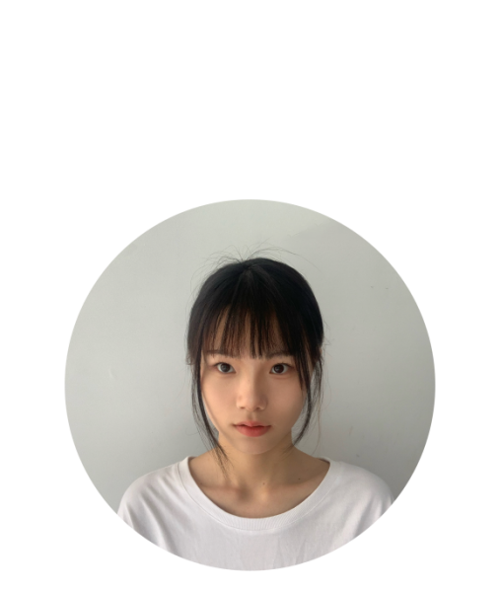D:\图标\女.png女

女 2003-10 湖南-岳阳

大专 1年工作经验 17365707461

[3369341970@qq.com](mailto:3369341970@qq.com) 个人作品网址：www.xjsj.cc



一个不安分的设计师，喜欢新的东西，热爱电商设计，会视频剪辑。爱专研一切有趣的事情，好奇心强有耐心。虽然我年龄小，但是我抗压能力强，能吃苦耐劳，在学校期间勤工俭学，利用假期兼职赚取生活费。性格开朗、善良、理智和冲动并存的混合型选手，只分析问题，不用暴力解决问题。热爱设计，态度严谨，不拖拖拉拉，善于沟通分析顾客人群和同行产品。我对这个行业有良好的审美能力和极高的兴趣，我做出的设计符合现代潮流、舒适、具有强烈的氛围感，不过时，更加被大众所接受。希望在以后的工作当中能融入一个活跃的集体当中与公司共同发展进步。

个人作品网址：www.xjsj.cc

自我评价

**许锦** 电商设计师

80%

Dreamweaver

AdobePremiere

Photoshop

80%

90%

lllustrator

80%

教育经历



工作经验



求职意向



电商设计师 全职 浙江-杭州 7K-9K 一星期内到岗

技能特长



2020.4-至2021.5 湖南省湘巧食品有限公司 电商设计

1.负责电商平台店铺首页、活动页面、产品描述页面等整体视觉设计及维护

2.负责平台销售产品相关主图和附图的制作，产品图片优化

3.配合公司运营、摄影人员的工作，完成后期视频。

毕业学校：岳阳商贸职业技术学校-思锐高端电商学院 学历：在读大专

专业：网页美术设计，电商设计 时间段：2018年-2020年

在校经历：勤工俭学期间获得优秀实习生证书，能吃苦耐劳。2019年荣获“三好学生称号”。